V 4 – Thermit-Versuch
Der Thermit-Versuch dient zur Gewinnung von Eisen durch die Reaktion von Eisen(III)oxid mit Aluminium. Bei diesem Versuch entsteht eine enorme Hitze und sollte aus diesem Grund im Freien auf einer feuerfesten Unterlage ablaufen. Die Aktivierungsenergie wird in Form von Wärme bereitgestellt, um die Reaktion in Gang zu setzten.

Gefahrenstoffe
Aluminiumgrieß |  |  | H: - |  |  | P: -
Eisen(III)oxid |  |  | H: -315- 319- 335 |  |  | P: -261- 305+351+338
Aluminiumoxid |  |  | H: - |  |  | P: -
Eisen |  |  | H: - |  |  | P: -
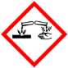 | 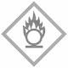 | 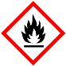 |  |  |  |  |  | 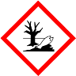

Materialien: Dreifuß, Keramikblumentopf (mit Loch), Schüssel mit Sand, Wunderkerze, Papierrolle
Chemikalien: Thermitgemisch: 40 g trockenes Eisen(II)oxid, 14 g trockenes, frisches Aluminiumgries
Durchführung: Das Thermitgemisch wird in die Papierrolle gefüllt und in den Blumentopf gestellt. Der Blumentopf wird daraufhin mit dem Loch nach unten in den Dreifuß gehängt und über die mit Sand gefüllte Schüssel gestellt. Das Thermitgemisch wird mit einer Wunderkerze angezündet, in dem die Wunderkerze in das Gemisch gestellt wird.
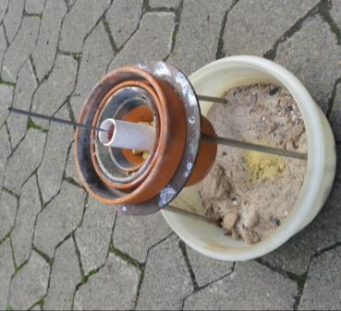
Abb. 5 –Versuchsaufbau des Thermit-Versuchs

Beobachtung: Nach dem Anzünden läuft die Reaktion von selbst weiter mit einem starken Leuchtem. Es entstehen ein Metallkern im Blumentopf und eine Flüssigkeit, die in den Sand läuft.
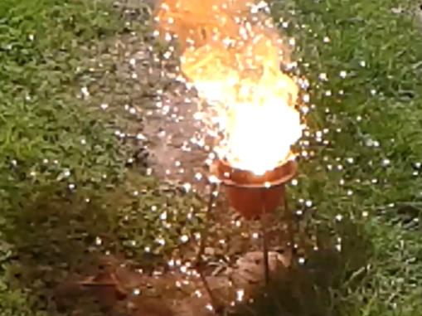
Abb. 6 – Thermit-Versuch - während der Reaktion

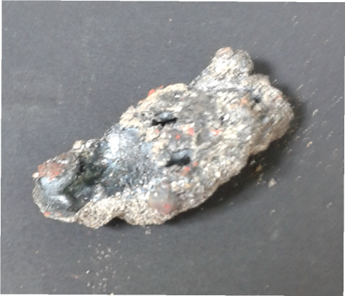
Abb. 7 – Beim Thermit-Versuch entstandene Eisenkern

Deutung: Durch eine Redoxreaktion entstehen ein Eisenkern und Schlacke. Das Eisen(III)oxid reagiert mit dem Aluminium zu Eisen und Aluminiumoxid.
$$\text{Eisen}\left(\text{III}\right)\text{oxid+Aluminum}\text{ →}\text{Eisen+Aluminiumoxid}$$
$${\text{Fe}}_{\text{2}}{{\text{O}}_{\text{3}}}_{\text{(}\text{aq}\text{)}}\text{+2} {\text{Al}}_{\text{(s)}}\text{→ 2} {\text{Fe}}_{\text{(s)}}\text{+} {{\text{Al}}_{\text{2}}{\text{O}}_{\text{3}}}_{\text{(l)}}$$
Entsorgung: Eisenkern für weitere Versuche aufbewahren. Aluminiumoxid in den an-
organischen Abfall
Literatur: M. Ott, K. Hertweck, V. Fischer : Stoffwechsel und Energieumwandlungs-
prozesse. Im Rahmen des NWA-Tag am 11.07.2007 am Staatlichen
Seminar für Didaktik und Lehrerbildung (RS) Reutlingen,
http://www.rs.seminar-reutlingen.de/site/pbs- bw/get/documents/KULTUS.Dachmandant/KULTUS/Seminare/seminar- reutlingen-rs/pdf/nwa-tag-2007-aktivierungsenergie.pdf, 11.07.2007
(zuletzt aufgerufen am 12.08.2014 um 09:29 Uhr)

Der Versuch „Thermit-Versuch“ ist ein Lehrerversuch der die Aufwendung von Aktivierungsenergie für eine Reaktion verdeutlicht. Ohne die Zufuhr von Energie in Form von Wärme (Wunderkerze) reagieren Aluminium und Eisen(III)oxid nicht miteinander. Erst durch das Hinzufügen von Wärme wird die Reaktion gestartet. Die Lehrkraft muss darauf achten, dass der Versuch im Freien durchgeführt wird und die SuS großen Abstand zum Versuchsaufbau beibehalten, da enorme Hitze freigesetzt wird und ein starker Funkenflug möglich ist.
Alternativ kann auch die Reaktion von Kupfer mit Schwefel als Demonstrationsversuch durchgeführt werden, bei dem man ein Reagenzglas ca. 2 cm hoch mit Schwefel füllt und ein Kupferblech in das Reagenzglas hängt ohne den Schwefel zu berühren. Das Reagenzglas wird dann mit Glaswolle verschlossen und über dem Bunsenbrenner erwärmt. Auch hier wird die Reaktion erst durch die Erwärmung des Schwefels im Bunsenbrenner gestartet, sodass die Aktivierungsenergie überwunden wird.

